CHƯƠNG 1: NGHIÊN CỨU TỔNG QUAN VỀ DAO PHAY CẦU
1.1. Khả năng ứng dụng của dao phay cầu.
Trong ngành chế tạo máy và ngành công nghiệp khuôn mẫu nhiều chi tiết có bề mặt cong phức tạp được sử dụng, không những là bề mặt phức tạp mà những bề mặt này còn làm bằng vật liệu khó gia công như thép hợp kim có độ bền cao, thép chịu nhiệt, thép không gỉ, thép đã tôi...Hiện nay, việc gia công những bề mặt phức tạp này có một số phương pháp như: Gia công bằng điện hoá, gia công bằng siêu âm, gia công bằng tia lửa điện [11]. Những phương pháp gia công này tồn tại một số nhược điểm đó là: Giá thành đầu tư cao, năng suất gia công thấp dẫn đến giá thành của chi tiết gia công cao.
Ngày nay cùng với sự phát triển mạnh mẽ của khoa học kỹ thuật nói chung và lĩnh vực máy cắt kim loại nói riêng. Sự xuất hiện và khả năng ứng dụng của các máy công cụ CNC đã ngày càng được khẳng định. Đặc biệt hơn là khả năng gia công với độ chính xác, năng xuất cao và ngày càng được cải thiện. Song song với sự phát triển đó là một lĩnh vực không thể tách rời. Đó là lĩnh vực dụng cụ cắt trên máy CNC để có thể đáp ứng những yêu cầu cao hơn như: Khả năng nâng cao năng suất và chất lượng gia công, tuổi bền cao và ổn định với chế độ cắt lựa chọn. Sự đa dạng của dụng cụ cắt về chủng loại, kết cấu và hơn nữa là sự xuất hiện của nhiều loại dụng cụ cắt với vật liệu vùng cắt có khả năng cắt cao hơn, chất lượng và hiệu quả gia công cao hơn đã góp phần tạo ra một cuộc cách mạng trong ngành cơ khí.
Việc chế tạo ra Dao phay cầu, đặc biệt là sử dụng Dao phay cầu phủ các vật liệu CBN, TiAlN, TiN...trên các máy CNC nhiều trục cho phép gia công các bề mặt phức tạp, với năng suất gia công cao hơn rất nhiều so với các phương pháp gia công không truyền thống. Quá trình cắt bằng dao phay cầu có cơ chế gia công rất phức tạp vì lưỡi cắt của dao phay được bố trí trên mặt cầu. Khi gia công bề mặt phức tạp bằng dao phay cầu, bề mặt gia công được hình thành như ở hình 1.1. Dao phay được quay với tốc độ của trục chính là n, chuyển động tiến của dao có thể được thực hiện theo hai trục liên tục với lượng chạy dao và một trục gián đoạn, có thể thực hiện theo ba trục. Nhưng lưỡi cắt của dao được xác định trên chỏm cầu vì thế trên bề mặt gia công sẽ còn một dải kim loại không cắt được tạo nên giữa hai đường chuyển dao.
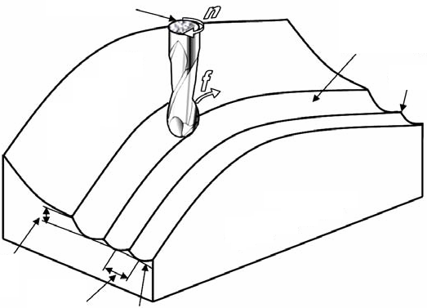
Dao phay cầu
Bề mặt chưa gia công
Chiều sâu cắt
Lượng dịch dao ngang
Bề mặt mong muốn
Phôi
Đường chạy
dao trước
Đỉnh
nhấp nhô

Hình 1.1. Phay mặt cong phức tạp bằng dao phay cầu
1.2. Nhám bề mặt khi gia công bằng dao phay cầu
Một trong những nhược điểm khi gia công bằng dao phay cầu đó là nhám bề mặt lớn. Bởi vì ngoài việc chịu ảnh hưởng của những yếu tố: Như độ cứng vững của hệ thống công nghệ, quá trình mòn của dao….độ nhám bề mặt chi tiết gia công còn phụ thuộc vào chiều cao phần kim loại bị bỏ lại sau mỗi lần chuyển dao h_{th} và do kết cấu của đầu dao.
Bằng phương pháp phân tích hình học 2 đường chuyển dao liên tiếp với lượng dịch chuyển là a_{e} khi gia công mặt phẳng có thể biết được giá trị của h_{th} như hình 1.2.

Hình 1.2. Sự hình thành bề mặt khi gia công bằng dao phay cầu
h_{th} = R - $\frac{\sqrt{4R^{2}−a^{2_{e}}}}{2}$ (1 - 1)
Trong đó:
h_{th} là chiều cao nhấp nhô bề mặt
a_{e} là lượng dịch dao ngang
R là bán kính của dao
Có thể nhận thấy rằng R > $\frac{\sqrt{4R^{2}−a^{2_{e}}}}{2}$ vì thế giá trị của h_{th} > 0
Nếu như xét cho trường hợp gia công mặt cong phức tạp bất kỳ thì công thức (1-1) vẫn đúng khi xét tại từng tiết diện vuông góc với hướng tiến của dao.
Vì vậy có thể khẳng định rằng khi gia công bằng dao phay cầu muốn giảm giá trị h_{th} thì có thể áp dụng một hoặc đồng thời hai giải pháp:
- Sử dụng dao có bán kính lớn nhất trong điều kiện có thể
- Giảm lượng dịch chuyển dao ngang a_{e}
1.3. Các dạng dao phay cầu
1.3.1. Dao phay cầu liền khối
Khi đường kính dao nhỏ (D_{dao} < 10 mm) thì hầu hết dao cầu được chế tạo liền khối. Để thuận lợi cho việc chế tạo và hạ giá thành của dao, với dạng dao này thì kết cấu đầu dao về cơ bản là giống nhau còn phần thân dao được chế tạo với kết cấu phù hợp với mục đích sử dụng.
1.3.1.1. Dao phay cầu liền khối không phủ
Thực tế dao phay cầu liền khối không phủ được các hãng sản xuất chế tạo bằng những chủng loại vật liệu làm dao phổ biến như thép gió thường, thép gió chịu nhiệt, hợp him cứng….để gia công những chi tiết được làm từ những loại vật liệu có độ cứng thấp như đồng, thép chưa tôi, nhôm hợp kim… hoặc được làm từ vật liệu phi kim loại như nhựa cứng, gỗ…
1.3.1.2. Dao phay cầu liền khối phủ
Có thể nhận thấy rằng dao phay cầu liền khối không phủ vẫn còn có những hạn chế như chỉ gia công được những vật liệu có độ cứng thấp, tuổi bền của dao ngắn, năng suất gia công thấp,… Nhưng khi những dụng cụ này được phủ CBN, TiAlN, TiN...thì chúng có nhiều ưu điểm hơn so với dao phay cầu liền khối không phủ thông thường đó là:
- Tuổi thọ cao hơn.
- Cải tiến được độ bền.
- Cải tiến được cơ chế thoát phoi.
- Ngăn chặn vỡ dao.
- Làm chậm quá trình mòn dao.
- Tăng tính chịu nhiệt.
- Tăng độ chính xác và độ bóng của chi tiết gia công.
a. Dạng 1: Dao có lưỡi cắt trên cả phần trụ và phần cầu.
Đặc điểm của dạng dao này là cả phần lưỡi cắt cầu và trụ đều có thể tham gia cắt đồng thời. Nhưng tuỳ theo mục đích sử dụng mà phần thân dao được chế tạo theo một trong hai kiểu sau:
- Kiểu 1: Dao có đường kính danh nghĩa phần cắt và phần chuôi bằng nhau như hình 1.3. a, b
Đây là dạng dao có ưu điểm trong gia công mặt cong lồi và hốc sâu vì kết cấu dao không ảnh hưởng đến việc tiến sâu của dao. Nhưng độ cứng vững của dao sẽ kém nếu gá dao quá dài, đặc biệt với những dao có đường kính gia công nhỏ.

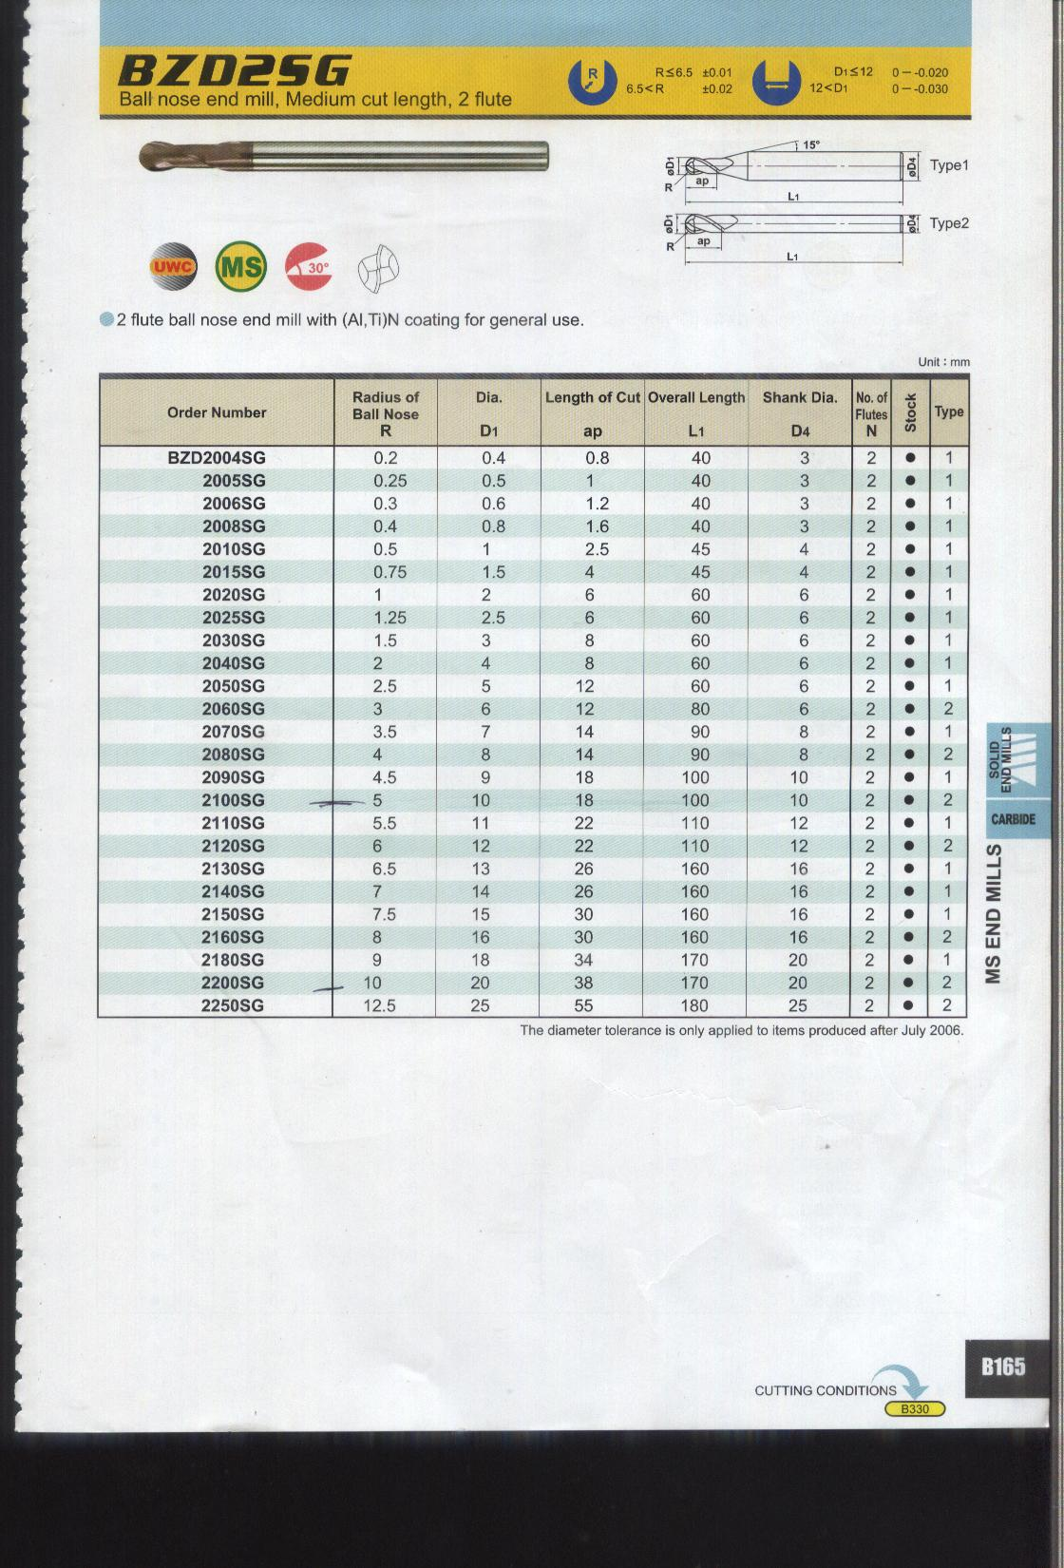

Hình 1.3. a. Hình dạng - kích thước chế tạo của dao phay cầu kiểu 1 ký kiệu BZD25G hãng Missubishi - Nhật Bản [6].
Bảng 1.1. Trích bảng thông số kích thước của dao phay cầu kiểu 1 ký kiệu BZD25G hãng Missubishi (hình 1.3. a) [7].
Số hiệu dao | R | D₁ | ap | L₁ | D₄ | Số me cắt N
BSD2004SG | 0.2 | 0.4 | 0.8 | 40 | 3 | 2
2005SG | 0.25 | 0.5 | 1.0 | 40 | 3 | 2
2006SG | 0.3 | 0.6 | 1.2 | 40 | 3 | 2
2008SG | 0.4 | 0.8 | 1.6 | 40 | 3 | 2
2010SG | 0.5 | 1.0 | 2.5 | 45 | 4 | 2
2015SG | 0.75 | 1.5 | 4.0 | 45 | 4 | 2
2020SG | 1.0 | 2.0 | 6.0 | 60 | 6 | 2
2025SG | 1.25 | 2.5 | 6.0 | 60 | 6 | 2
2030SG | 1.5 | 3.0 | 8.0 | 60 | 6 | 2
2040SG | 2.0 | 4.0 | 8.0 | 60 | 6 | 2
2050SG | 2.5 | 5.0 | 12 | 60 | 6 | 2
2060SG | 3.0 | 5.0 | 12 | 80 | 6 | 2
2070SG | 3.5 | 7.0 | 14 | 90 | 8 | 2
2080SG | 4.0 | 8.0 | 14 | 90 | 8 | 2
2090SG | 4.5 | 9.0 | 18 | 100 | 10 | 2
2100SG | 5.0 | 10 | 18 | 100 | 10 | 2
2110SG | 5.5 | 11 | 22 | 110 | 12 | 2
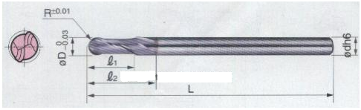

(Chỉ ápdụng cho dao đường kính ≤ 5mm)

Hình 1.3. b. Hình dạng - kích thước chế tạo của dao phay cầu kiểu 1 ký kiệu BLG2000SF hãng Sumitomo - Nhật Bản [6].
Bảng 1.2. Trích bảng thông số kích thước của dao phay cầu kiểu 1 ký kiệu GLB2000SF hãng Sumitomo - Nhật Bản (hình 1.3.b) [6].
Số hiệu dao | R | D | ap | L₁ | R
GLB2010SF | 0.5 | 1.0 | 2 | 50 | 4
GLB2015SF | 0.75 | 1.5 | 3 | 50 | 4
GLB2020SF | 1.0 | 2.0 | 4 | 60 | 6
GLB2025SF | 1.25 | 2.5 | 5 | 60 | 6
GLB2030SF | 1.5 | 3.0 | 6 | 60 | 6
GLB2040SF | 2.0 | 4.0 | 8 | 70 | 6
GLB2050SF | 2.5 | 5.0 | 10 | 80 | 6
GLB2060SF | 3.0 | 6.0 | - | 80 | 6
GLB2080SF | 4.0 | 8.0 | - | 90 | 8
GLB2100SF | 5.0 | 10.0 | - | 100 | 10
GLB2120SF | 6.0 | 12.0 | - | 110 | 12
- Kiểu 2: Dao có đường kính danh nghĩa phần cắt nhỏ hơn phần chuôi như hình 1.4. a, b
Đây là kiểu dao có ưu điểm trong gia công rãnh hẹp và sâu. Nếu gia công hốc thì sẽ bị hạn chế độ sâu theo kích thước chiều dài phần trụ có lưỡi cắt của dao. Nhưng đối với dao có đường kính gia công nhỏ thì kết cấu của dao sẽ giúp tăng độ cứng vững khi gia công.
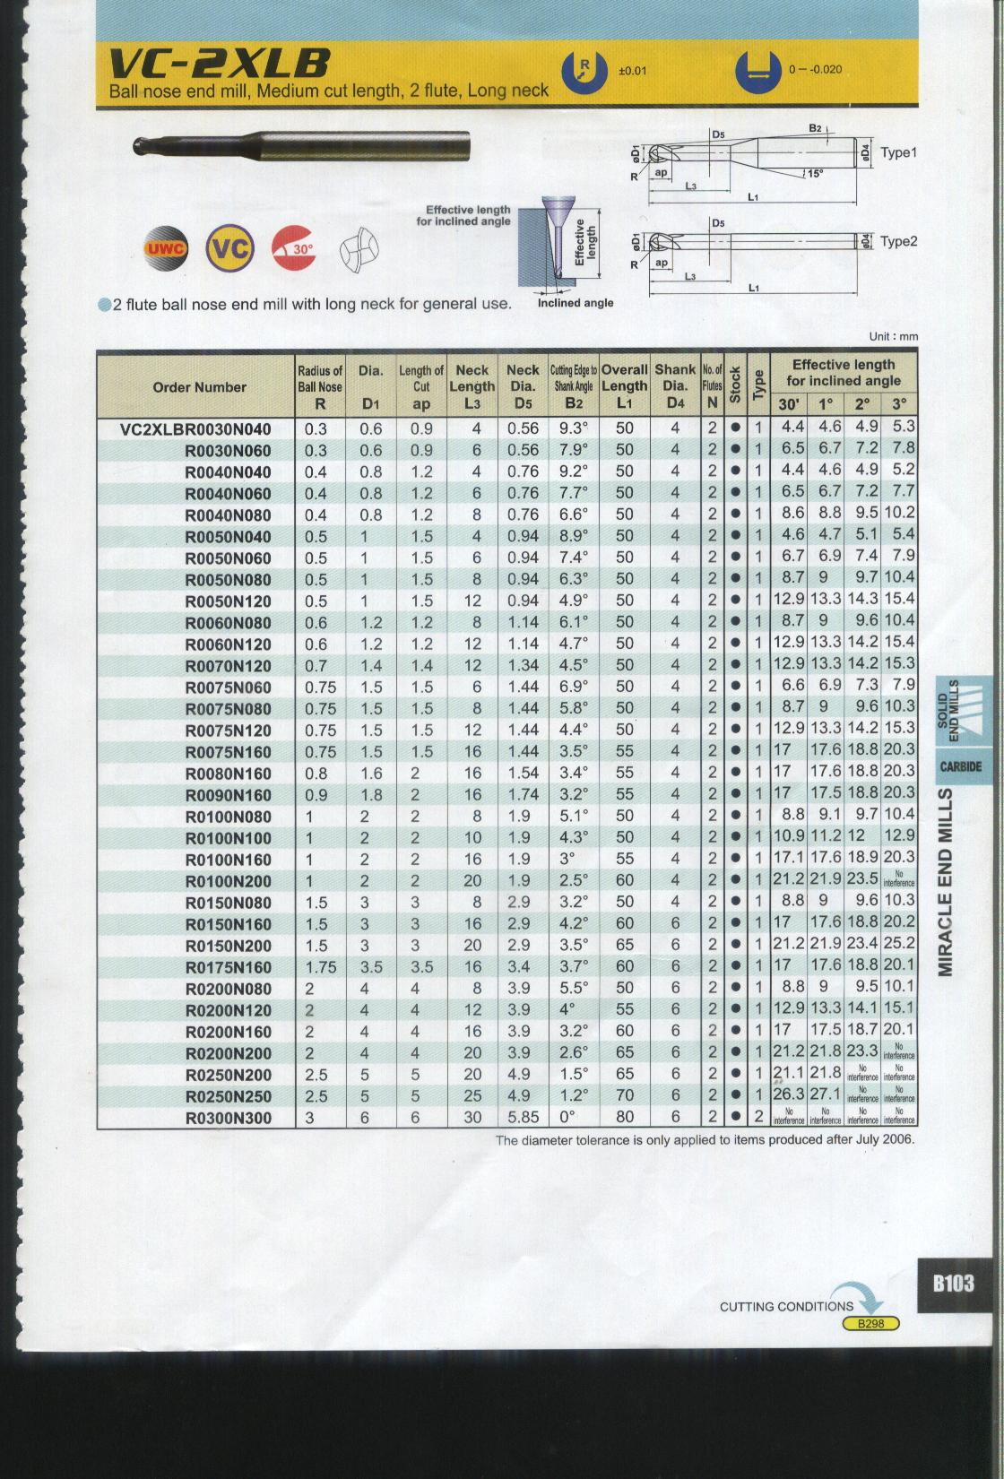

Hình 1.4. a. Hình dạng - kích thước chế tạo của dao phay cầu kiểu 2 ký kiệu VC-2XLB hãng Missubishi - Nhật Bản [7].
Bảng 1.3. Trích bảng thông số kích thước của dao phay cầu kiểu 1 ký kiệu VC-2XLB hãng Missubishi (hình 1.4. a) [7].
Số hiệu dao | R | D₁ | ap | L₃ | D₅ | B₂ | L₁ | D₄ | Số me cắt N
VC2XLBR0030N040 | 0.3 | 0.6 | 0.9 | 4 | 0.56 | 9.3⁰ | 50 | 4 | 2
R0030N060 | 0.3 | 0.6 | 0.9 | 6 | 0.56 | 7.9⁰ | 50 | 4 | 2
R0040N040 | 0.4 | 0.8 | 1.2 | 4 | 0.76 | 9.2⁰ | 50 | 4 | 2
R0040N060 | 0.4 | 0.8 | 1.2 | 6 | 0.76 | 7.7⁰ | 50 | 4 | 2
R0040N080 | 0.4 | 0.8 | 1.2 | 8 | 0.76 | 6.6⁰ | 50 | 4 | 2
R0050N040 | 0.5 | 1 | 1.5 | 4 | 0.94 | 8.9⁰ | 50 | 4 | 2
R0050N060 | 0.5 | 1 | 1.5 | 6 | 0.94 | 7.4⁰ | 50 | 4 | 2
R0050N080 | 0.5 | 1 | 1.5 | 8 | 0.94 | 6.3⁰ | 50 | 4 | 2
R0050N120 | 0.5 | 1 | 1.5 | 12 | 0.94 | 4.9⁰ | 50 | 4 | 2
R0060N080 | 0.6 | 1.2 | 1.2 | 8 | 1.14 | 6.1⁰ | 50 | 4 | 2
R0060N120 | 0.6 | 1.2 | 1.2 | 12 | 1.14 | 4.7⁰ | 50 | 4 | 2
R0070N120 | 0.7 | 1.4 | 1.4 | 12 | 1.34 | 4.5⁰ | 50 | 4 | 2
R0075N060 | 0.75 | 1.5 | 1.5 | 6 | 1.44 | 6.9⁰ | 50 | 4 | 2
R0075N080 | 0.75 | 1.5 | 1.5 | 8 | 1.44 | 5.8⁰ | 50 | 4 | 2
R0075N120 | 0.75 | 1.5 | 1.5 | 12 | 1.44 | 4.4⁰ | 50 | 4 | 2
R0100N100 | 1 | 2 | 2 | 10 | 1.9 | 4.3⁰ | 50 | 4 | 2
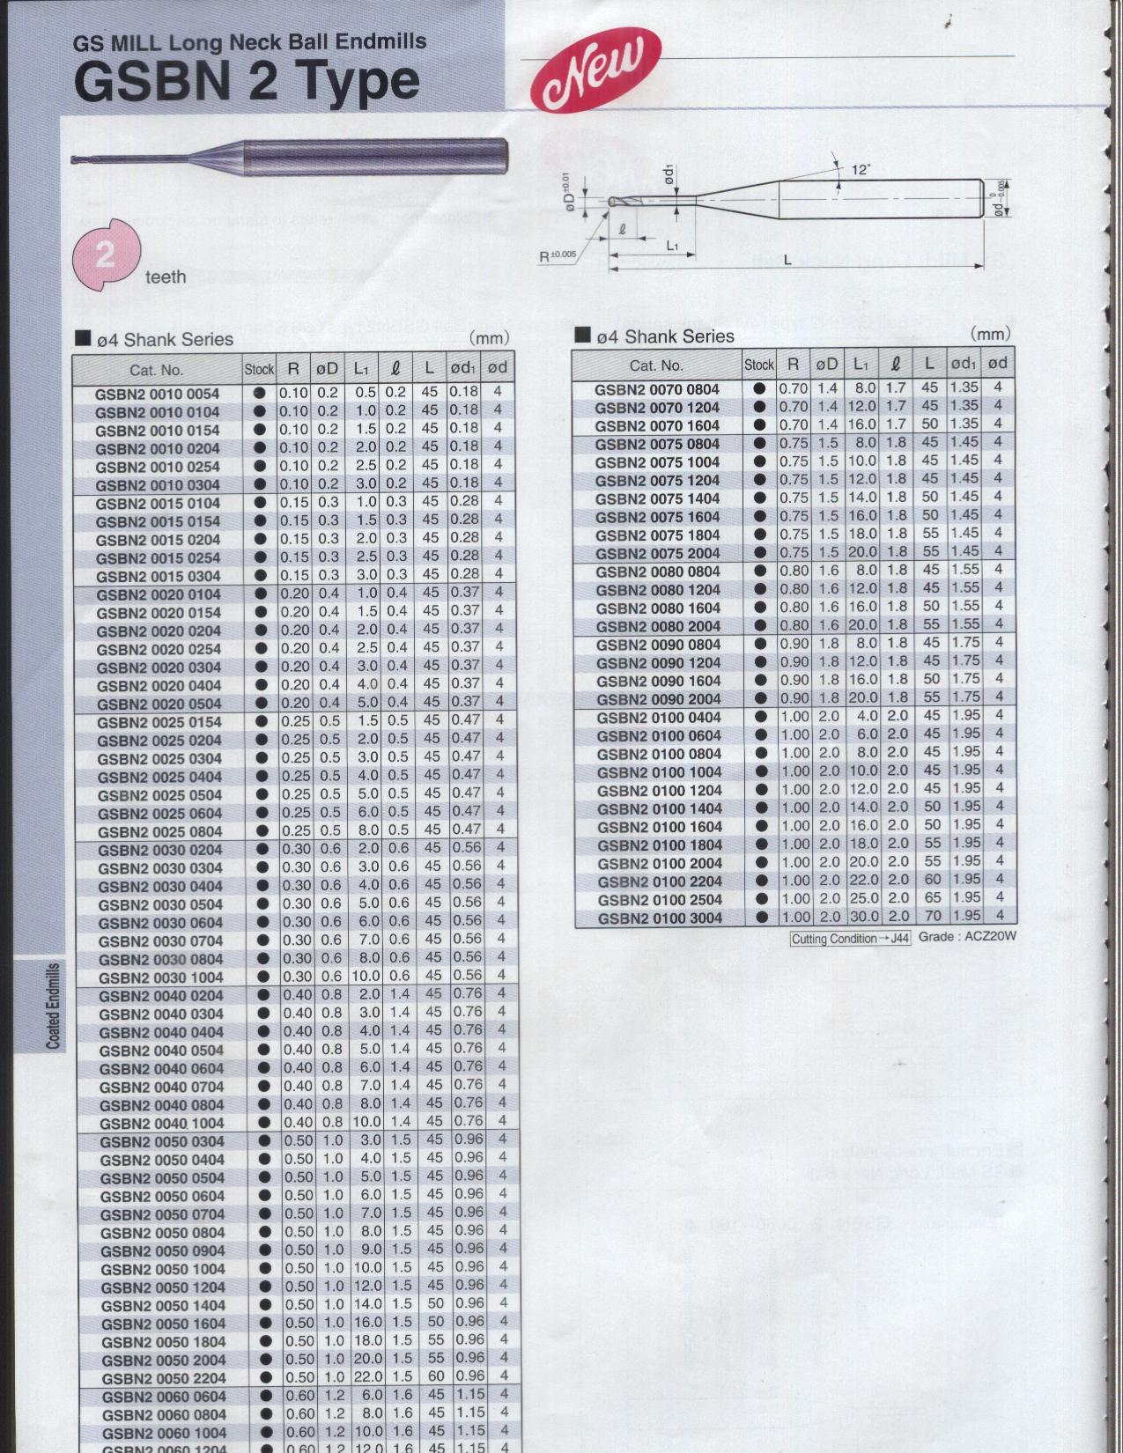
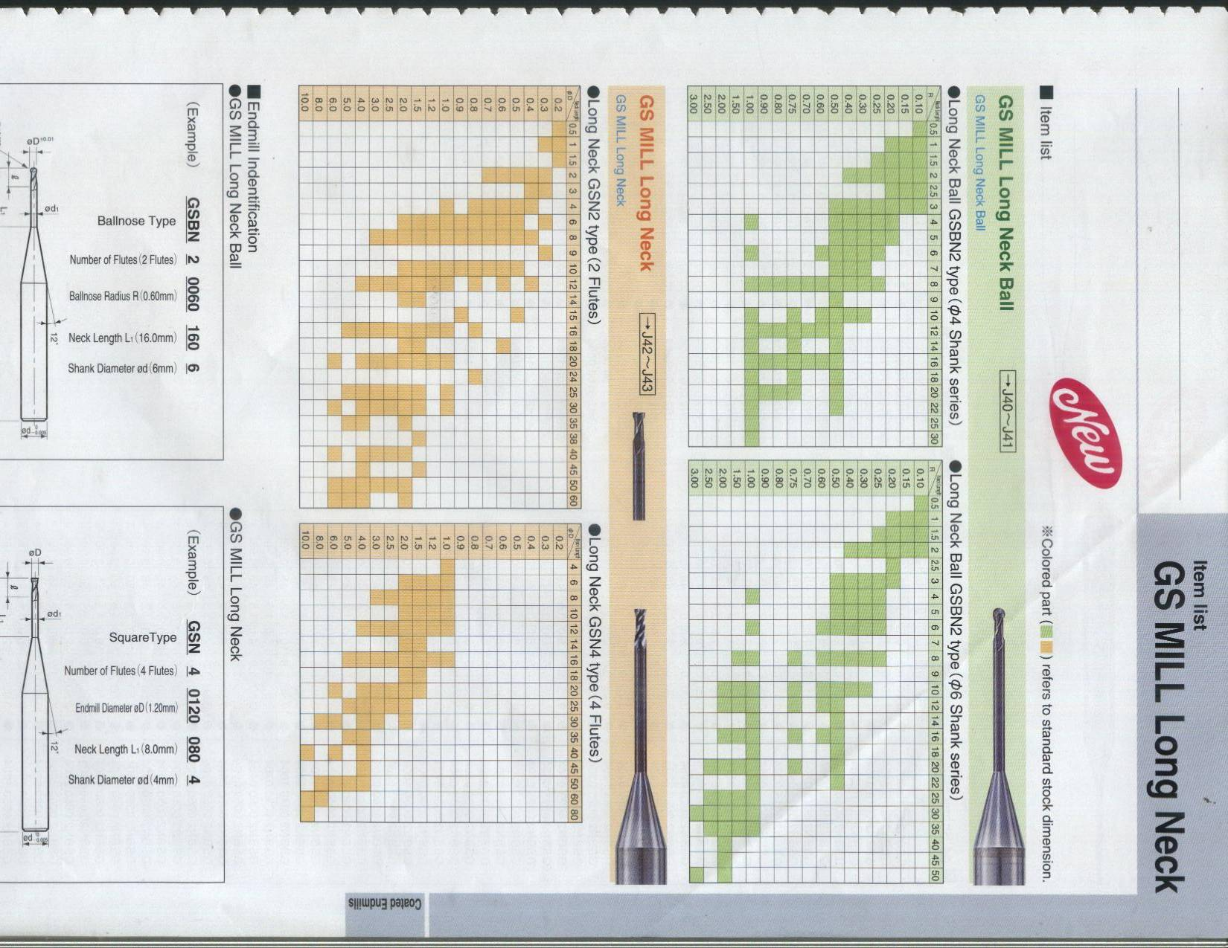

Hình 1.4. b. Hình dạng - kích thước chế tạo của dao phay cầu kiểu 2
ký kiệu GSBN 2 hãng Sumitomo - Nhật Bản [6].
Bảng 1.4. Trích bảng thông số kích thước của dao phay cầu kiểu 1 ký kiệu GSBN 2 hãng Sumitomo - Nhật Bản (hình 1.4. b) [6].
Số hiệu dao | R | ∅D | L₁ | l | L | ∅d₁ | ∅d
GSBN2 0010 0054 | 0.10 | 0.2 | 0.5 | 0.2 | 45 | 0.18 | 4
GSBN2 0010 0104 | 0.10 | 0.2 | 1.0 | 0.2 | 45 | 0.18 | 4
GSBN2 0010 0154 | 0.10 | 0.2 | 1.5 | 0.2 | 45 | 0.18 | 4
GSBN2 0010 0204 | 0.10 | 0.2 | 2.0 | 0.2 | 45 | 0.18 | 4
GSBN2 0010 0254 | 0.10 | 0.2 | 2.5 | 0.2 | 45 | 0.18 | 4
GSBN2 0010 0304 | 0.10 | 0.2 | 3.0 | 0.2 | 45 | 0.18 | 4
GSBN2 0015 0104 | 0.15 | 0.3 | 1.0 | 0.3 | 45 | 0.28 | 4
GSBN2 0015 0154 | 0.15 | 0.3 | 1.5 | 0.3 | 45 | 0.28 | 4
GSBN2 0015 0204 | 0.15 | 0.3 | 2.0 | 0.3 | 45 | 0.28 | 4
GSBN2 0015 0254 | 0.15 | 0.3 | 2.5 | 0.3 | 45 | 0.28 | 4
GSBN2 0015 0304 | 0.15 | 0.3 | 3.0 | 0.3 | 45 | 0.28 | 4
GSBN2 0020 0104 | 0.20 | 0.4 | 1.0 | 0.4 | 45 | 0.37 | 4
GSBN2 0020 0154 | 0.20 | 0.4 | 1.5 | 0.4 | 45 | 0.37 | 4
GSBN2 0020 0204 | 0.20 | 0.4 | 2.0 | 0.4 | 45 | 0.37 | 4
GSBN2 0020 0254 | 0.20 | 0.4 | 2.5 | 0.4 | 45 | 0.37 | 4
GSBN2 0020 0304 | 0.20 | 0.4 | 3.0 | 0.4 | 45 | 0.37 | 4
GSBN2 0020 0404 | 0.20 | 0.4 | 4.0 | 0.4 | 45 | 0.37 | 4
GSBN2 0020 0504 | 0.20 | 0.4 | 5.0 | 0.4 | 45 | 0.37 | 4
b. Dạng 2: Dao chỉ có lưỡi cắt trên phần cầu
Nếu như xét đến tính chuyên dùng khi gia công các mặt cong phức tạp, các mặt cong chuyển tiếp…. thì chỉ có phần lưỡi cắt trên phần cầu của dao là tham ra cắt. Vì thế các hãng sản xuất dao đã chế tạo loại dao cầu chỉ có lưỡi cắt trên mặt cầu. Kết cấu thân dao dạng này cũng gồm hai kiểu như dạng 1như hình 1.5.
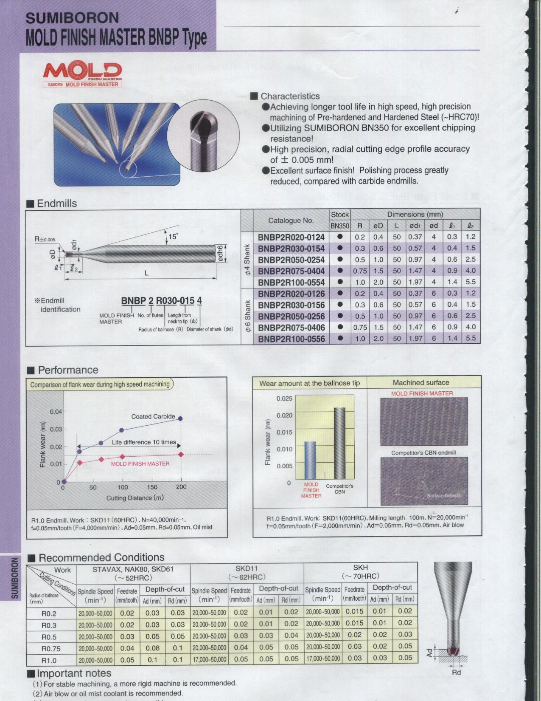

Hình 1.5. Hình dạng - kích thước chế tạo của dao chỉ có lưỡi lưỡi cắt trên phần cầu
ký hiệu BNBP 2 R của hãng SUMITOMO - Nhật Bản [6].
Bảng 1.5. Trích bảng thông số kích thước của dao chỉ có lưỡi cắt trên phần cầu ký kiệu BNBP 2 R hãng Sumitomo (hình 1.5) [6].
Số hiệu dao | R | ∅D | L | ∅d₁ | ∅d | l₁ | l₂
BNBP2R020-0124 | 0.2 | 0.4 | 50 | 0.37 | 4 | 0.3 | 1.2
BNBP2R030-0154 | 0.3 | 0.6 | 50 | 0.57 | 4 | 0.4 | 1.5
BNBP2R050-0254 | 0.5 | 1.0 | 50 | 0.97 | 4 | 0.6 | 2.5
BNBP2R075-0404 | 0.75 | 1.5 | 50 | 1.47 | 4 | 0.9 | 4.0
BNBP2R100-0554 | 1.0 | 2.0 | 50 | 1.97 | 4 | 1.4 | 5.5
BNBP2R020-0126 | 0.2 | 0.4 | 50 | 0.37 | 6 | 0.3 | 1.2
BNBP2R030-0156 | 0.3 | 0.6 | 50 | 0.57 | 6 | 0.4 | 1.5
BNBP2R050-0256 | 0.5 | 1.0 | 50 | 0.97 | 6 | 0.6 | 2.5
1.3.2. Dao cầu ghép mảnh
Một trong những dạng hỏng chủ yếu của dao cầu khi gia công là mòn, vỡ lưỡi dao, mẻ dao….. Nếu như gia công theo chế độ cắt hợp lý thì có thể khẳng định rằng đa phần là dao bị hỏng do mòn, mẻ. Vì vậy để nâng cao hiệu quả sử dụng người ta chế tạo dao phay cầu ghép mảnh. Ưu điểm của dao phay cầu ghép mảnh là phần cán dao cố định còn phần lưỡi cắt sẽ được thay thế khi mòn, hỏng,….. Nhưng hạn chế của giải pháp này là khó áp dụng đối với dao có đường kính nhỏ. Hầu hết các mảnh dao cầu đều được làm từ những vật liệu có tính năng cắt tốt, hoặc được phủ để tăng tuổi bền và khả năng cắt gọt.
Thân dao ngoài việc được chế tạo bằng nhũng loại vật liệu có độ bền cao chúng còn được tăng bền như thấm Nitơ, phủ TiN, TiAlN….. để tăng tuổi thọ của cán dao.
Dao ghép mảnh có thể được phân ra:
- Dao ghép một mảnh cắt, dạng dao này thường chỉ có lưỡi cắt trên phần cầu như hình 1.16. a, b.

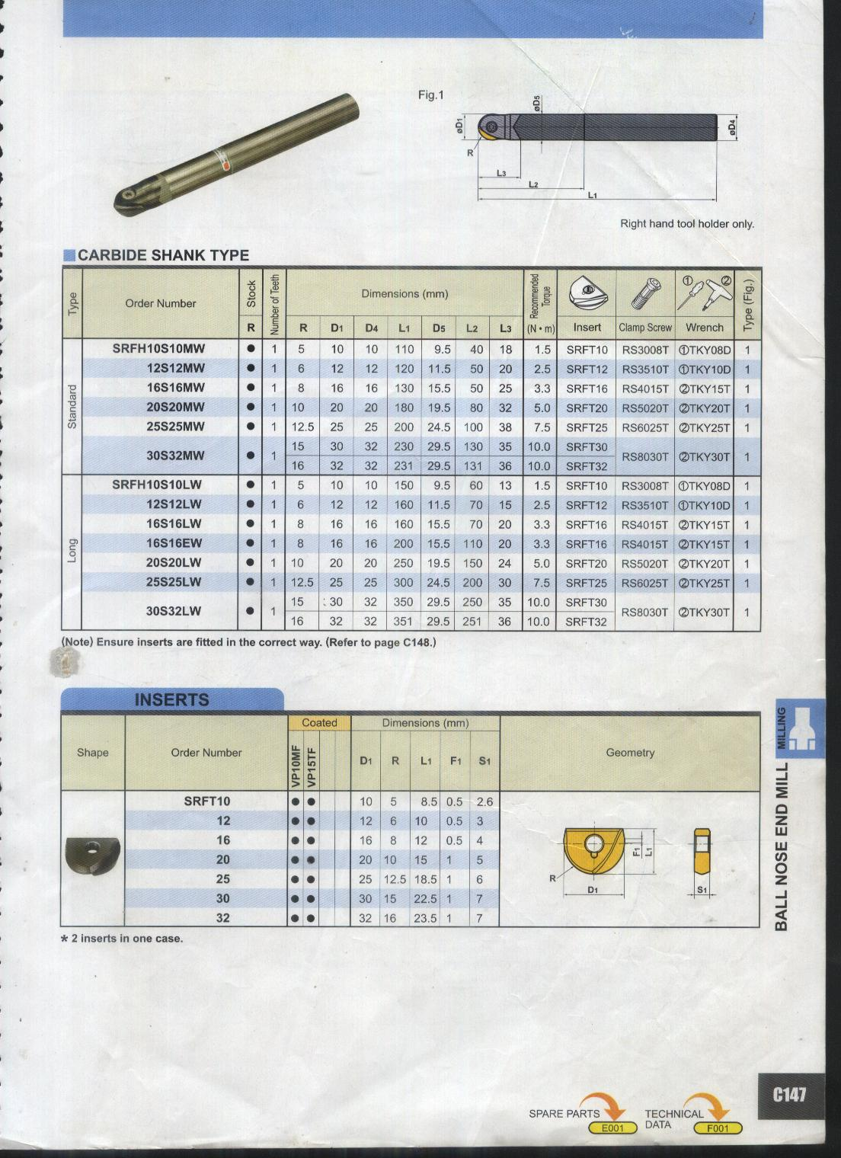

Hình 1.6. a. Hình dạng - kích thước chế tạo của thân dao ký hiệu SRFHSMW, SRFHSLW và mảnh ghép ký hiệu SRFT vật liệu VP10MF, VP15TF của dao một mảnh cắt hãng Mitssubishi - Nhật Bản [7].
Bảng 1.6. Trích bảng thông số kích thước thân dao ký hiệu SRFHSMW, SRFHSLW ghép một mảnh cắt hãng Mitssubishi-Nhật Bản (hình 1.6.a) [7].
Số hiệu thân dao | R | D₁ | D₄ | L₁ | D₅ | L₂ | L₃
SRFH10S10MW | 5 | 10 | 10 | 110 | 9.5 | 40 | 18
12S12MW | 6 | 12 | 12 | 120 | 11.5 | 50 | 20
16S16MW | 8 | 16 | 16 | 130 | 15.5 | 50 | 25
20S20MW | 10 | 20 | 20 | 180 | 19.5 | 80 | 32
25S25MW | 12.5 | 25 | 25 | 200 | 24.5 | 100 | 38
30S32MW | 15 | 30 | 32 | 230 | 29.5 | 130 | 35
30S32MW | 16 | 32 | 32 | 231 | 29.5 | 131 | 36
SRFH10S10LW | 5 | 10 | 10 | 150 | 9.5 | 60 | 13
12S12LW | 6 | 12 | 12 | 160 | 11.5 | 70 | 15
16S16LW | 8 | 16 | 16 | 160 | 15.5 | 70 | 20
16S16EW | 8 | 16 | 16 | 200 | 15.5 | 110 | 20
20S20LW | 10 | 20 | 20 | 250 | 19.5 | 150 | 24
Bảng 1.7. Trích bảng thông số kích thước mảnh dao ký hiệu SRFT vật liệu VP10MF, VP15TF dùng cho dao một mảnh cắt hãng Mitssubishi - Nhật Bản (hình 1.6.a) [7].
số hiệu mảnh dao | D1 | R | L₁ | F₁ | S₁
SRFT 10 | 10 | 5 | 8.5 | 0.5 | 2.6
12 | 12 | 6 | 10 | 0.5 | 3
16 | 16 | 8 | 12 | 0.5 | 4
20 | 20 | 10 | 15 | 1 | 5
25 | 25 | 12.5 | 18.5 | 1 | 6
30 | 30 | 15 | 22.5 | 1 | 7
32 | 32 | 16 | 23.5 | 1 | 7

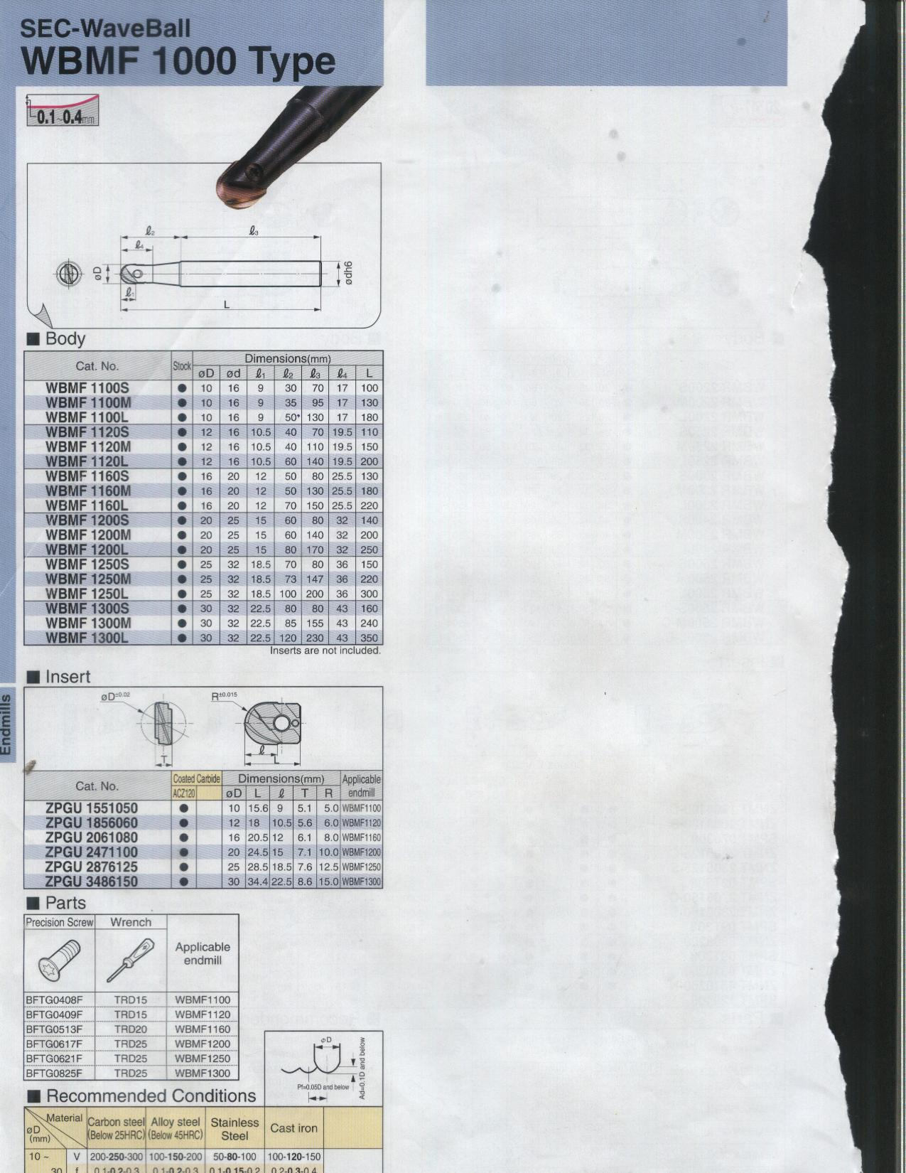

Hình 1.6. b. Hình dạng - kích thước chế tạo của thân dao ký hiệu WBMF 1000 và mảnh ghép ký hiệu ZPGU vật liệu ACZ 120 của dao một mảnh cắt
hãng Sumitomo- Nhật Bản [6].
Bảng 1.8. Trích bảng thông số kích thước thân dao ký hiệu WBMF 1000 ghép một mảnh cắt hãng Sumitomo - Nhật Bản (hình 1.6.b) [6].
Số hiệu thân dao | ∅D | ∅d | l₁ | l₂ | l₃ | l₄ | L
WBMF 1100S | 10 | 16 | 9 | 30 | 70 | 17 | 100
WBMF 1100M | 10 | 16 | 9 | 35 | 95 | 07 | 130
WBMF 1100L | 10 | 16 | 9 | 50 | 130 | 17 | 180
WBMF 1120S | 12 | 16 | 10.5 | 40 | 70 | 19.5 | 110
WBMF1120M | 12 | 16 | 10.5 | 40 | 110 | 19.5 | 150
WBMF1120L | 12 | 16 | 10.5 | 60 | 140 | 19.5 | 200
WBMF1160S | 16 | 20 | 12 | 50 | 80 | 25.5 | 130
WBMF1160M | 16 | 20 | 12 | 50 | 130 | 25.5 | 180
WBMF1160L | 16 | 20 | 12 | 70 | 150 | 25.5 | 220
WBMF1200S | 20 | 25 | 15 | 60 | 80 | 32 | 140
WBMF1200M | 20 | 25 | 15 | 60 | 140 | 32 | 200
Bảng 1.9. Trích bảng thông số kích thước mảnh dao ký hiệu ZPGU vật liệu ACZ 120 dùng cho dao một mảnh cắt hãng Sumitomo-Nhật Bản (hình 1.6.b) [7].
số hiệu mảnh dao | ∅D | L | l | T | R
ZPGU1551055 | 10 | 15.6 | 9 | 5.1 | 5.0
ZPGU18561060 | 12 | 18 | 10.5 | 5.6 | 6.0
ZPGU2061080 | 12 | 20.5 | 12 | 6.1 | 8.0
ZPGU2471100 | 20 | 24.5 | 15 | 7.1 | 10.0
ZPGU2876125 | 25 | 28.5 | 18.5 | 7.6 | 12.5
ZPGU3486150 | 30 | 34.4 | 22.5 | 8.6 | 15.0

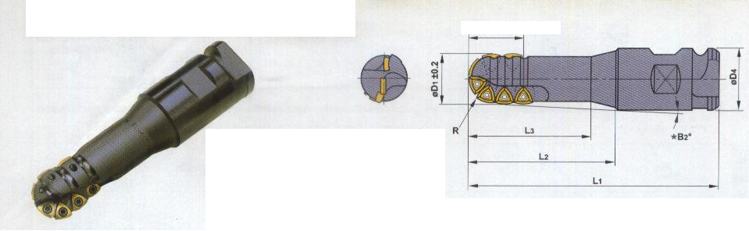

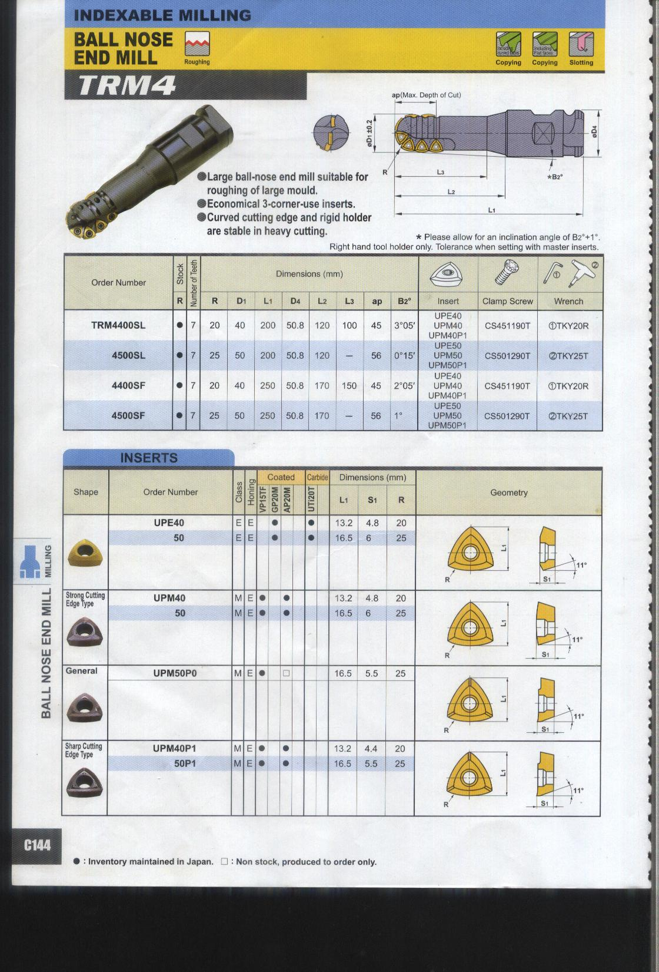
- Dao ghép nhiều mảnh cắt, đây là dạng dao mà các mảnh dao có thể được sử dụng nhiều lần do kết cấu của mảnh ghép và thân dao có thể đổi lưỡi cắt khi mảnh dao bị mòn như hình 1.16. c, d, e, f
ap_{max} (chiều sâu cắt lớn nhất)

PUE UPM40, UPM50

UPM50P0 UPM40P1, UPM50P1
Hình 1.6. c. Hình dạng - kích thước chế tạo của thân dao ký hiệu TRM4 và mảnh ghép ký hiệu UPE45,UPE50, UPM40, UPM50, UPM50P0, UPM40P1, UPM50P1 vật liệu VP15TF, GP20M, AP20M của dao ghép nhiều mảnh cắt
hãng Mitssubishi - Nhật Bản [7].
Bảng 1.10. Trích bảng thông số kích thước thân dao ký hiệu TRM4 ghép nhiều mảnh cắt hãng Mitssubishi - Nhật Bản (hình 1.6.c) [7].
Số hiệu dao | R | D₁ | L₁ | D₄ | L₂ | L₃ | ap | B₂
TRM4400SL | 20 | 40 | 200 | 50.8 | 120 | 100 | 45 | 3⁰05’
TRM4500SL | 25 | 50 | 200 | 50.8 | 120 | 100 | 56 | 0⁰05’
TRM4400SF | 20 | 40 | 250 | 50.8 | 170 | 150 | 45 | 2⁰05’
TRM4500SF | 25 | 50 | 250 | 50.8 | 170 | 150 | 56 | 1⁰
Bảng 1.11. Trích bảng thông số kích thước mảnh dao ký hiệu UPE45, UPE50, UPM40, UPM50, UPM50P0, UPM40P1, UPM50P1 vật liệu VP15TF, GP20M, AP20M dùng cho dao nhiều mảnh cắt hãng Mitssubishi -Nhật Bản (hình 1.6.c) [7].
Số hiệu dao | L₁ | S₁ | R
UPE40 | 13.2 | 4.8 | 20
UPE50 | 16.5 | 6 | 25
UPM40 | 13.2 | 4.8 | 20
UPM50 | 16.5 | 6 | 25
UPM50P0 | 16.5 | 5.5 | 25
UPM40P1 | 13.2 | 4.4 | 20
UPM50P1 | 16.5 | 5.5 | 25
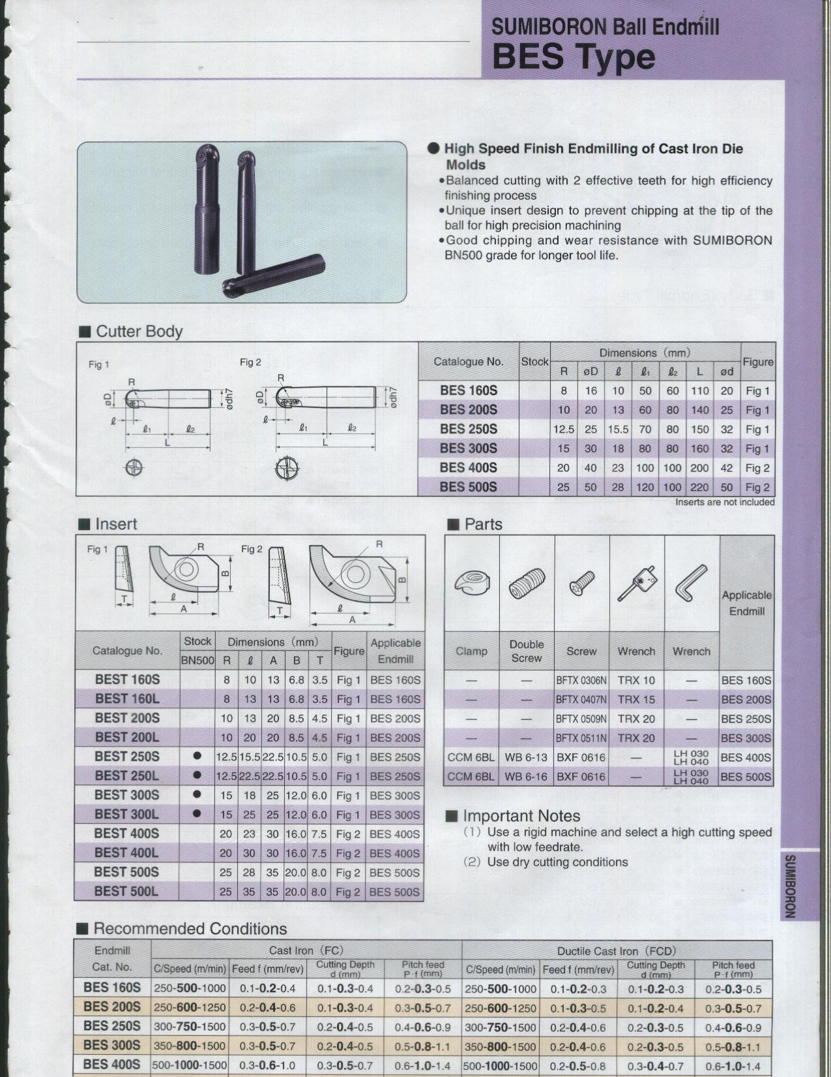

Hình 1.6. d. Hình dạng - kích thước chế tạo của thân dao ký hiệu BES và mảnh ghép ký hiệu BEST của dao 2 mảnh cắt hãng Sumitomo - Nhật Bản [6].
Bảng 1.12. Trích bảng thông số kích thước thân dao ký hiệu BES ghép nhiều mảnh cắt hãng Sumitomo - Nhật Bản (hình 1.6.c) [6].
Số hiệu dao | R | ∅D | l | l₁ | l₂ | L | ∅d
BES16S | 8 | 16 | 10 | 50 | 60 | 110 | 20
BES200S | 10 | 20 | 13 | 60 | 80 | 140 | 25
BES250S | 12.5 | 25 | 15.5 | 70 | 80 | 150 | 32
BES300S | 15 | 30 | 18 | 80 | 80 | 160 | 32
Bảng 1.13. Trích bảng thông số kích thước mảnh dao ký hiệu BEST dùng cho dao nhiều mảnh cắt hãng Sumitomo -Nhật Bản (hình 1.6.c) [6].
Số hiệu mảnh dao | R | l | A | B | T
BEST160S | 8 | 10 | 13 | 6.8 | 3.5
BEST160L | 8 | 13 | 13 | 6.8 | 3.5
BEST200S | 10 | 13 | 20 | 8.5 | 4.5
BEST200L | 10 | 20 | 20 | 8.5 | 4.5
BEST250S | 12.5 | 15.5 | 22.5 | 10.5 | 5.0
BEST250L | 12.5 | 22.5 | 22.5 | 10.5 | 5.0
BEST300S | 15 | 18 | 25 | 12.0 | 6.0
BEST300L | 15 | 25 | 25 | 12.0 | 6.0

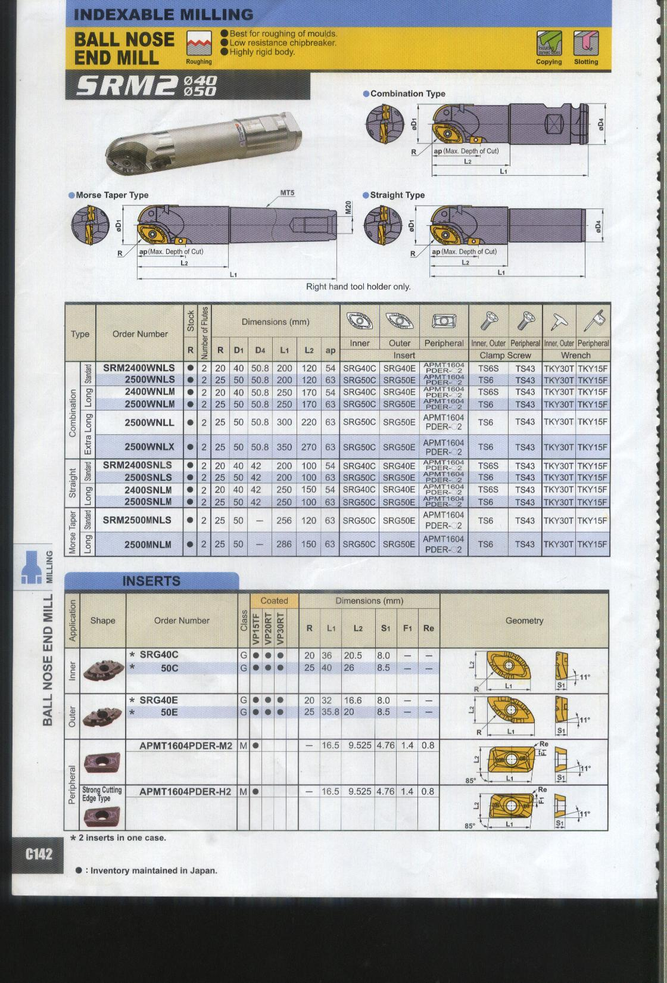

Hình 1.6. e. Hình dạng của thân dao ký hiệu SRMdùng để ghép nhiều mảnh cắt hãng Mitssubishi - Nhật Bản [7].
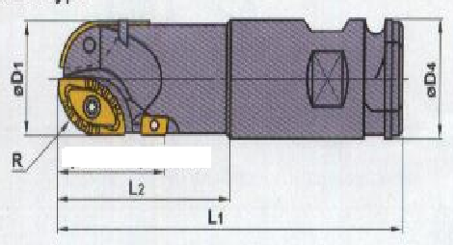

ap (Chiều sâu cắt lớn nhất)

SRG40C, SRG50C

SRG50E, SRG50E

APMT1604PDER-M2

APMT1604PDER-H2

Hình 1.6. f. Hình dạng - kích thước chế tạo của thân dao ký hiệu SRM và mảnh ghép ký hiệu SRG40C, SRG50C, SRG50E, SRG50E, APMT1604PDER-M2, APMT1604PDER-H2 của dao nhiều mảnh cắt hãng Mitssubishi - Nhật Bản [7].
Bảng 1.14. Trích bảng thông số kích thước thân dao ký hiệu SRM ghép nhiều mảnh cắt hãng Mitssubishi - Nhật Bản (hình 1.6.e) [7].
Số hiệu thân dao | R | D₁ | D₄ | L₁ | L₂ | ap
SRM2400WNLS | 20 | 40 | 50.8 | 200 | 120 | 54
SRM2500WNLS | 25 | 50 | 50.8 | 200 | 120 | 63
SRM2400WNLM | 20 | 40 | 50.8 | 250 | 170 | 54
SRM2500WNLM | 25 | 50 | 50.8 | 250 | 170 | 63
SRM2500WNLL | 25 | 50 | 50.8 | 300 | 220 | 63
SRM2500WNLX | 25 | 50 | 50.8 | 300 | 270 | 63

Bảng 1.15. Trích bảng thông số kích thước mảnh dao ký hiệu SRG40C, SRG50C, SRG50E, SRG50E, APMT1604PDER-M2, APMT1604PDER-H2 dùng cho dao nhiều mảnh cắt hãng Mitssubishi -Nhật Bản (hình 1.6.e) [7].
Số hiệu thân dao | R | L₁ | L₂ | S₁ | F₁ | Re
SRG40C | 20 | 36 | 20.5 | 8.0 | - | -
SRG50C | 25 | 40 | 26 | 8.5 | - | -
SRG40E | 20 | 32 | 16.6 | 8.0 | - | -
SRG50E | 25 | 35.8 | 20 | 8.5 | - | -
APMT1604PDER-M2 | - | 16.5 | 9.525 | 4.76 | 1.4 | 0.8
APMT1604PDER-H2 | - | 16.5 | 9.525 | 4.76 | 1.4 | 0.8

1.4. Thông số hình học của dao phay cầu.
Góc trước và góc sau của dao phay cầu phủ thường được chọn như sau: [5]
γ = 0º ÷5º; α = 3º ÷7º

Hình 1.7. Thông số hình học cơ bản của dao phay cầu
1.5. Đặc điểm quá trình cắt của dao phay cầu
1.5.1. Vận tốc cắt khi phay
Dao phay cầu với đặc điểm lưỡi cắt xác định trên mặt cầu. Vì thực tế khi phay với một chiều sâu cắt cụ thể thì vận tốc cắt được tính toán theo phần đường kính thực tham gia và quá trình cắt gọt. Đường kính đó phụ thuộc vào chiều sâu cắt a_{p} và đường kính lớn nhất của dao [6]. Vì vậy để tính toán lựa chọn vận tốc cắt cần xác định đường kính cắt thực:
D_{e} = 2.$\sqrt{a_{p}(D−a_{p})}$ (1- 2)
Trong đó:
D_{e} là đường kính gia công ứng với chiều sâu cắt a_{p}
a_{p} là chiều sâu cắt
D là đường kính của dao
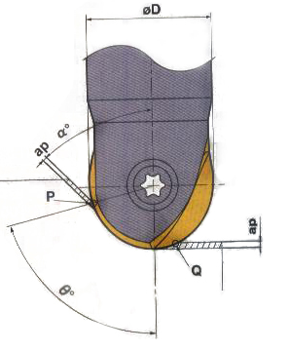
Tuỳ thuộc vào vị trí của phần lưỡi cắt của dao tham ra vào quá trình cắt gọt mà vận tốc được xác định tương ứng như hình 1.8.
- Với kiểu cắt dùng lưỡi
cắt bên để cắt, tính toán tốc độ
cắt ở điểm P ta có:
V = $\frac{π\text{.}D\text{.}\text{sin}θ\text{.}n}{\text{1000}}$ (m/ph) (1- 3)
Trong đó:
D_{e} là đường kính gia công
ứng với chiều sâu cắt a_{p} (mm)
a_{p} là chiều sâu cắt (mm)
D là đường kính của dao (mm) Hình 1.8. Thông số tính
n là số vòng quay của dao (vòng/ph) vận tốc cắt của dao phay cầu θ = cos⁻¹ . $(\frac{D−2a_{p}}{D})$ + 90-α (1 - 4)
- Với kiểu cắt dùng đỉnh dao cắt, tính toán chế độ cắt cho điểm Q ta có:
V = $\frac{2π\text{.}n\text{.}\sqrt{a_{p}(D−a_{p})}}{\text{1000}}$ (m/ph) (1 - 5)
Trong đó:
D₁ là đường kính gia công ứng với chiều sâu cắt a_{p} (mm)
a_{p} là chiều sâu cắt (mm)
D là đường kính của dao (mm)
n là số vòng quay của dao (vòng/ph)
Như vậy, nếu với cùng một số vòng quay của trục chính thì khi vị trí cắt thay đổi tốc độ cắt cũng thay đổi, để tốc độ cắt không thay đổi thì phải thay đổi số vòng quay của trục chính. Trong quá trình cắt gọt tốc độ cắt tại đỉnh dụng cụ luôn bằng không [1]. Đây là lý do tại sao khi gia công bề mặt bằng đỉnh dao cầu thì dụng cụ cắt nhanh mòn và khi gia công tinh sử dụng máy phay CNC ba trục thì vị trí tương quan giữa trục dụng cụ và bề mặt gia công là rất quan trọng để đạt được chất lượng bề mặt tối ưu, tuổi thọ dụng cụ lớn nhất.
    - Điều kiện để tránh cắt ở đỉnh dao
Dao phay cầu được sử dụng để gia công hoàn thiện các bề mặt cong phức tạp trong công nghệ sản xuất vỏ máy bay, khuôn đúc…. Quá trình cắt gọt của phần bán cầu trên dao là rất phức tạp. Bởi vì lưỡi cắt được xác định trên mặt cầu. Khi gia công bề mặt cong thì tuổi thọ của dao phụ thuộc vào dạng của bề mặt (vì dạng của bề mặt sẽ quyết định vị trí tham ra cắt thực – nơi xẩy ra quá trình phá huỷ). Khi xem xét khả năng cắt của phần đầu cầu trên dao có thể nhận thấy rằng vị trí đỉnh dao là nơi quá trình cắt diễn ra rất phức tạp, là nơi quá trình mòn dao diễn ra nhanh nhất, là vùng có tuổi bền thấp nhất. Chính vì vậy mà trong quá trình gia công người ta cần hạn chế đến mức cao nhất sự tham ra của khu vực này vào quá trình cắt gọt.
Như trên đã nói, đoạn lưỡi cắt của dao phay cầu tham gia cắt phụ thuộc vào vị trí tương quan giữa trục dao và bề mặt gia công. Để xác định điều kiện tránh cắt ở đỉnh dao, bằng phương pháp phân tích hình học khi xem xét trường hợp dao gia công mặt nghiêng như sơ đồ cắt hình 1.9. Theo sơ đồ này vị trí của dao phay được xác định trong hệ toạ đề các theo tiêu chuẩn ISO R-841-1968 đối với máy phay CNC, gốc toạ độ là tâm của chỏm cầu. Vị trí tương quan giữa dao và phôi được xác định thông qua góc nghiêng θ_{y} là góc hợp bởi bề mặt pháp tuyến với bề mặt gia công và trục dao phay (quay quanh trục Y).
+ Khi chuyển dao từ dưới lên θ_{y} > arcsin $(\frac{a_{e}}{2R})$ (1 - 6)
+ Khi chuyển dao từ trên xuống θ_{y} > arccos $(\frac{R−a_{e}}{R})$ (1 - 7)
Ngược lại dao sẽ cắt ở đỉnh nếu:
+ Khi tiến dao lên θ_{y} ≤ arcsin ($\frac{a_{e}}{2R}$) (1 - 8)
+ Khi tiến dao xuống θ_{y} ≤ arccos ($\frac{R−a_{e}}{R}$) (1 - 9)

Trong đó:
θ_{y} là góc hợp bởi đường tâm dao và pháp tuyến của bề mặt gia công tại vị trí xét
a_{e} là bước tiến dao ngang; R là bán kính của dao
a_{p} là chiều sâu cắt

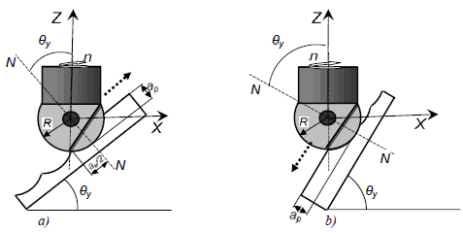

Hình 1.9. Phương thức chuyển dao khi phay bằng dao phay cầu
a) Chuyển dao từ dưới lên.
b) Chuyển dao từ trên xuống.
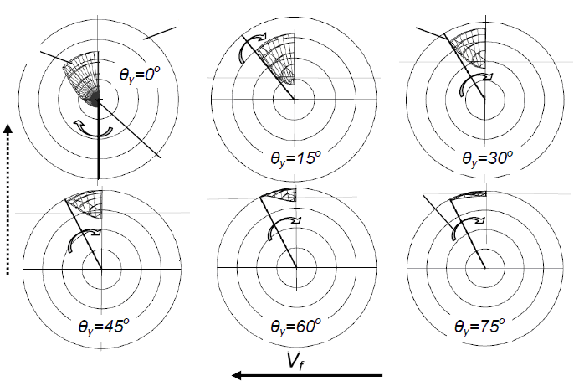
Sự thay đổi giá trị của góc θ_{y} sẽ dẫn đến hình dạng và kích thước của phoi thay đổi. Xét trường hợp gia công với cùng một bộ thông số a_{e} = 0.8mm, a_{p} = 0.8mm, D_{dao} = 4mm f_{z} = 0,1mm/răng nhưng thay đổi giá trị góc θ_{y} (0º, 15º, 30º, 45º, 60º, 75º) khi chiếu xuống mặt phẳng XOY phoi được xác định như hình 1.8. (a), (b). [7]
Lưỡi cắt
Bán kính dao
Phoi

Đỉnh dao
Chiều quay của dao

Hình 1.10. (a) Hình chiếu bằng của phoi khi dao tiến lên với một số giá trị
θ_{y} (0º, 15º, 30º, 45º, 60º, 75º)
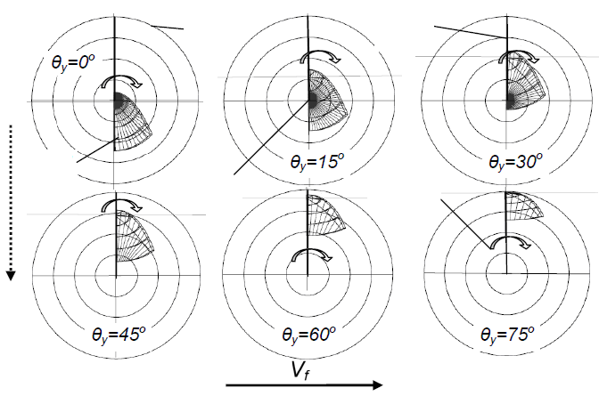
Lưỡi cắt
Bán kính dao

Phoi
Chiều quay của dao
Đỉnh dao

Hình 1.10. (b) Hình chiếu bằng của phoi khi dao tiến xuống với một số giá trị
θ_{y} (0º, 15º, 30º, 45º, 60º, 75º)
Từ xem xét trên càng khẳng định rằng đỉnh dao là nơi quá trình cắt gọt diễn ra khó khăn, nặng nhọc nhất và đây là nơi tuổi bền thấp nhất. Nhưng trong thực tế thì không thể tránh hoàn toàn được việc đỉnh dao tham ra vào quá trình cắt gọt. Do kết cấu của chi tiết gia công có thể có phần chuyển tiếp (đáy khuôn, đáy hốc…). Vì thế việc khảo sát tuổi thọ của dao tại đỉnh cầu cũng là một nhiệm vụ cần thiết tuổi thọ của dao phay cầu.
Như vậy có thể kết luận rằng dạng của bề mặt gia công cũng là một trong những yếu tố ảnh hưởng đến tuổi thọ của dao.
1.5.3. Sự hình thành phoi và thông số hình học của phoi khi phay bằng dao phay cầu
Bằng phương pháp phân tích hình học khi gắn hệ trục toạ độ OXYZ vào đỉnh dao (với điều kiện coi như phoi không biến dạng). Hình dáng, kích thước của phoi được xác định theo góc tiếp xúc, lượng dịch dao ngang, đường kính làm việc của dao và hướng tiến của dao đựơc phân tích trên hình 1.9 [7].
Hình vẽ thể hiện trường hợp gia công mặt phẳng bằng dao phay cầu với đường kính D (mm), chiều sâu cắt dọc trục a_{p} (mm), lượng tiến dao f_{z} (mm/răng), lượng dịch dao ngang a_{e}. Xét sự hình thành phoi ở đường cắt thứ 2: Mảnh phoi sẽ được tạo ra sau khi lưỡi cắt của dao quay được một góc ψ và tiến đựơc một lượng f_{z} (mm). Nhưng chiều sâu cắt dọc trục a_{p} sẽ quyết định đường kính gia công thực của dao D_{e} đó cũng là một trong những yếu tố quyết định thông số hình học của phoi. Từ phân tích trên nếu như coi phoi không có biến dạng thì thông số hình học của phoi được thể hiện trên hình 1.10. | Hình 1.11. Cơ chế tạo phoi

Hình 1.12. Thông số hình học của phoi khi phay bằng dao phay cầu (không biến dạng)

Hình 1.13. Tiết diện của phoi phụ thuộc vào góc ψ

Hình 1.14. Hình ảnh của phoi khi không có biến dạng
1.6. Kết luận chương 1
- Dao phay cầu là một dụng cắt có tính ứng dụng cao trong việc gia công các mặt cong phức tạp.
- Khi gia công bằng dao phay cầu giữa hai đường chuyển dao cũng còn lại một lượng kim loại với chiều cao h_{th} theo công thức (1 - 1).
- Hiện tại các hãng chế tạo dao trên thế giới đã nghiên cứu và chế tạo nhiều chủng loại dao phay cầu đa dạng cả về kết cấu và vật liệu vùng cắt. Dao phay cầu ghép mảnh phủ đang là một giải pháp có nhiều ưu điểm trong việc gia công. Đặc biệt là trong sản xuất linh hoạt.
- Cơ chế cắt gọt của dao cầu là rất phức tạp.
  - Vận tốc cắt phụ thuộc vào vị trí cắt của lưỡi cắt. Đỉnh dao phay cầu là vị trí có vận tốc cắt bằng không, là nơi quá trình diễn ra quá trình cắt gọt diễn ra phức tạp nhất, điều kiện cắt khốc liệt nhất, quá trình mòn diễn ra nhanh nhất.
  - Thông số hình học của phoi phụ thuộc vào nhiều yếu tố (θ_{y} , a_{e}, a_{p}, D_{e}, f_{z}, ψ)
  - Trong quá trình cắt gọt, tuỳ theo vị trí cắt. Sự phân bố tải trọng dọc theo lưỡi cắt của dao phay cầu là khác nhau.
- Để tránh hiện tượng cắt ở đỉnh dao thì góc nghiêng của phôi phải thoả mãn công thức (1- 3) và (1 - 4). Nhưng trong thực tế nhiều trường hợp không thể tránh được hiện tượng đỉnh dao tham gia vào quá trình cắt gọt.
- Trong thực tế việc nghiên cứu tuổi bền của dao phay cầu khi cắt ở đỉnh dao đối với từng chủng loại dao đối với những điều kiện gia công cụ thể còn chưa có nhiều nghiên cứu.

